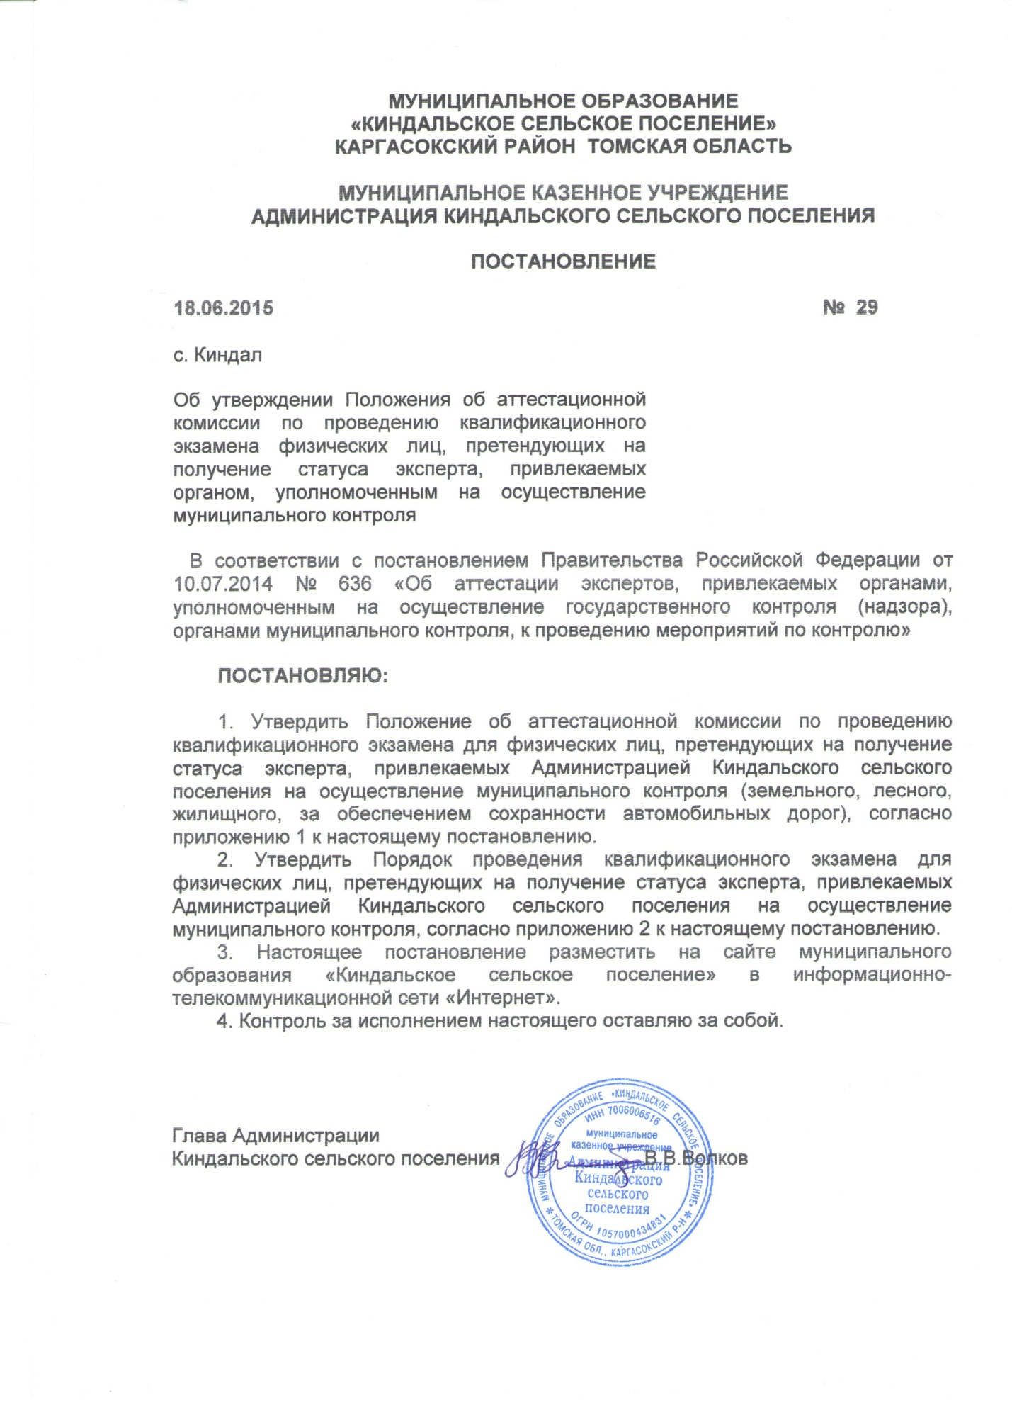

МУНИЦИПАЛЬНОЕ ОБРАЗОВАНИЕ
«КИНДАЛЬСКОЕ СЕЛЬСКОЕ ПОСЕЛЕНИЕ»
КАРГАСОКСКИЙ РАЙОН ТОМСКАЯ ОБЛАСТЬ

МУНИЦИПАЛЬНОЕ КАЗЕННОЕ УЧРЕЖДЕНИЕ
АДМИНИСТРАЦИЯ КИНДАЛЬСКОГО СЕЛЬСКОГО ПОСЕЛЕНИЯ

ПОСТАНОВЛЕНИЕ

18.06.2015 № 29

с. Киндал

Об утверждении Положения об аттестационной комиссии по проведению квалификационного экзамена физических лиц, претендующих на получение статуса эксперта, привлекаемых органом, уполномоченным на осуществление муниципального контроля

В соответствии с постановлением Правительства Российской Федерации от 10.07.2014 № 636 «Об аттестации экспертов, привлекаемых органами, уполномоченным на осуществление государственного контроля (надзора), органами муниципального контроля, к проведению мероприятий по контролю»

ПОСТАНОВЛЯЮ:

1. Утвердить Положение об аттестационной комиссии по проведению квалификационного экзамена для физических лиц, претендующих на получение статуса эксперта, привлекаемых Администрацией Киндальского сельского поселения на осуществление муниципального контроля (земельного, лесного, жилищного, за обеспечением сохранности автомобильных дорог), согласно приложению 1 к настоящему постановлению.
2. Утвердить Порядок проведения квалификационного экзамена для физических лиц, претендующих на получение статуса эксперта, привлекаемых Администрацией Киндальского сельского поселения на осуществление муниципального контроля, согласно приложению 2 к настоящему постановлению.
3. Настоящее постановление разместить на сайте муниципального образования «Киндальское сельское поселение» в информационно-телекоммуникационной сети «Интернет».
4. Контроль за исполнением настоящего оставляю за собой.

Глава Администрации
Киндальского сельского поселения В.В.Волков

Приложение 1
к постановлению Администрации
Киндальского сельского поселения
от 18.06.2015 № 29

Положение
об аттестационной комиссии по проведению квалификационного экзамена для физических лиц, претендующих на получение статуса эксперта, привлекаемых Администрацией Киндальского сельского поселения на осуществление муниципального контроля

1. Общие положения

1. Аттестационная комиссия по проведению квалификационного экзамена физических лиц, претендующих на получение статуса эксперта, привлекаемых Администрацией Киндальского сельского поселения на осуществление муниципального контроля, в том числе: земельного, лесного, жилищного, за обеспечением сохранности автомобильных дорог, (далее - аттестационная комиссия, далее - муниципальный контроль) создаётся правовым актом Администрации Киндальского сельского поселения, уполномоченного на осуществление этого муниципального контроля. Аттестационная комиссия создаётся с целью определения на основе результатов квалификационного экзамена соответствия квалификационным требованиям физических лиц, претендующих на получение статуса эксперта в области осуществления муниципального контроля (далее - претендент), а также проходящих процедуру подтверждения компетентности эксперта в сфере муниципального контроля (далее - эксперт).
2. Аттестационная комиссия в своей деятельности руководствуется Конституцией Российской Федерации, нормативными правовыми актами Российской Федерации, Томской области, муниципальными правовыми актами Киндальского сельского поселения, в том числе настоящим Положением.
3. Аттестационная комиссия осуществляет деятельность на общественных началах.
4. Основными принципами деятельности аттестационной комиссии являются компетентность, объективность, открытость, независимость.

2. Порядок формирования, состав, функции и порядок работы
аттестационной комиссии

5. Аттестационная комиссия состоит из 5 человек. В состав аттестационной комиссии включаются представители Администрации Киндальского сельского поселения, а также, по согласованию, представители организаций, деятельность которых связана со спецификой соответствующего муниципального контроля.
6. Состав аттестационной комиссии состоит из:
председателя аттестационной комиссии;
заместителя председателя аттестационной комиссии;
секретаря аттестационной комиссии;
членов аттестационной комиссии.
7. Членство в аттестационной комиссии прекращается на основании постановления Администрации Киндальского сельского поселения в случае:
поступления письменного заявления от члена аттестационной комиссии с просьбой об исключении его из состава аттестационной комиссии;
систематического неучастия члена аттестационной комиссии в заседаниях по проведению квалификационного экзамена (более двух раз в течение года без уважительной причины).
8. С целью проведения квалификационного экзамена аттестационная комиссия:
а) формирует и утверждает экзаменационные задания (тесты);
б) обеспечивает соблюдение порядка проведения квалификационного экзамена;
в) принимает решения по итогам квалификационного экзамена;
г) обеспечивает сохранность информации и документов, связанных с проведением квалификационного экзамена, в том числе с определением его результатов.
9. Для формирования и утверждения экзаменационных заданий (тестов) и ответов на них аттестационная комиссия проводит заседания в составе не менее 3 человек.
Решение по данному вопросу принимается большинством голосов от числа присутствующих на заседании членов аттестационной комиссии. Если голоса членов аттестационной комиссии разделились поровну, решающим является голос председательствующего аттестационной комиссии.
Экзаменационные задания (тесты) формируются аттестационной комиссией для каждого квалификационного экзамена и хранятся в запечатанном виде.
10. Председатель аттестационной комиссии, помимо функций члена аттестационной комиссии, выполняет следующие функции:
осуществляет общее руководство деятельностью аттестационной комиссии;
определяет полномочия заместителя председателя аттестационной комиссии;
ведет заседания аттестационной комиссии.
11. Заместитель председателя аттестационной комиссии, помимо осуществления функций члена аттестационной комиссии, ведет заседания аттестационной комиссии в отсутствие председателя аттестационной комиссии.
12. Член аттестационной комиссии выполняет следующие функции:
участвует в формировании экзаменационных заданий (тестов) и ответов на них;
обеспечивает соблюдение порядка проведения квалификационного экзамена претендентами на статус эксперта по аккредитации и экспертами по аккредитации при подтверждении своего статуса;
участвует в принятии решений по итогам квалификационного экзамена.
13. Секретарь аттестационной комиссии выполняет следующие функции:
организует работу аттестационной комиссии;
ведет делопроизводство аттестационной комиссии, в том числе протоколы аттестационной комиссии, осуществляет подготовку к проведению квалификационного экзамена;
своевременно информирует всех членов аттестационной комиссии о заседаниях аттестационной комиссии;
осуществляет регистрацию претендентов (экспертов) на квалификационном экзамене с присвоением им индивидуальных идентификационных номеров;
осуществляет выдачу и сбор экзаменационных заданий (тестов).
14. В случае если ни председатель аттестационной комиссии, ни его заместитель не могут принять участие в заседании аттестационной комиссии, такое заседание ведет член аттестационной комиссии, определенный решением председателя аттестационной комиссии.
15. Место, дата и время проведения заседаний аттестационной комиссии по проведению квалификационного экзамена определяются в соответствии с уведомлениями о допуске претендента (эксперта) к квалификационному экзамену, направляемыми органом муниципального контроля претендентам (экспертам) (копии указанных уведомлений направляются органом муниципального контроля в аттестационную комиссию).
Место, дата и время проведения заседания аттестационной комиссии для формирования и утверждения экзаменационных заданий (тестов) и ответов на них определяются председателем аттестационной комиссии.
16. Решения аттестационной комиссии оформляются протоколом, который подписывается председателем и секретарем аттестационной комиссии.
17. В протоколе аттестационной комиссии должна содержаться следующая информация:
номер протокола;
дата проведения заседания аттестационной комиссии;
фамилия, имя, отчество председательствующего на заседании аттестационной комиссии;
фамилии, имена, отчества членов аттестационной комиссии, присутствовавших на заседании аттестационной комиссии;
индивидуальные идентификационные номера и фамилии, имена, отчества претендентов (экспертов), присутствовавших на экзамене,
фамилии, имена и отчества претендентов (экспертов), не явившихся на экзамен, удаленных с квалификационного экзамена, отказавшихся от сдачи квалификационного экзамена;
результаты проверки каждого экзаменационного задания (теста) и принятые по ним решения.
19. К протоколу аттестационной комиссии по проведению квалификационного экзамена прилагаются проверенные экзаменационные задания (тесты) всех кандидатов (экспертов), подписанные всеми членами комиссии, в том числе имеющими особое мнение, а также регистрационный список присутствовавших на квалификационном экзамене претендентов (экспертов).
20. При несогласии с принятым аттестационной комиссией решением член аттестационной комиссии имеет право в письменной форме изложить особое мнение, которое прилагается к протоколу аттестационной комиссии.
21.Протокол аттестационной комиссии, в течение 2 рабочих дней после его составления, секретарём аттестационной комиссии направляется в орган муниципального контроля.
22. Организационно-техническое обеспечение деятельности аттестационной комиссии осуществляется Администрацией Киндальского сельского поселения.
23. Решения и действия (бездействие) органа муниципального контроля, аттестационной комиссии и их должностных лиц могут быть обжалованы в судебном порядке, а также в досудебном порядке в соответствии с Законодательством Российской Федерации.
Приложение 2
к постановлению Администрации
Киндальского сельского поселения
от 18.06.2015 № 29

Порядок проведения квалификационного экзамена для физических лиц, претендующих на получение статуса эксперта, привлекаемых Администрацией Киндальского сельского поселения
на осуществление муниципального контроля

1. Общие положения

1.1. Настоящее Порядок устанавливает порядок проведения квалификационного экзамена на получение статуса эксперта (далее - квалификационный экзамен).
1.2. Квалификационный экзамен проводится аттестационной комиссией, созданной правовым актом Администрации Киндальского сельского поселения на осуществление муниципального контроля, в том числе: земельного, лесного, жилищного, за обеспечением сохранности автомобильных дорог (далее - муниципальный контроль).
1.3. С целью проведения квалификационного экзамена аттестационная комиссия:
а) обеспечивает подготовку вопросов, предлагаемых лицам, желающим сдать квалификационный экзамен (далее - претенденты), на квалификационном экзамене, и устанавливает перечень таких вопросов;
б) осуществляет регистрацию претендентов;
в) обеспечивает оборудованные помещения для проведения квалификационного экзамена, а также необходимые технические средства проведения квалификационного экзамена;
г) осуществляет допуск претендентов на квалификационный экзамен;
д) осуществляет контроль за соблюдением порядка проведения квалификационного экзамена;
е) обеспечивает определение результатов квалификационного экзамена;
ж) обеспечивает сохранность информации, документов и материалов, связанных с проведением и сдачей квалификационного экзамена;
з) осуществляет иные действия, необходимые для проведения квалификационного экзамена.

2. Вопросы, предлагаемые претендентам на квалификационном экзамене

2.1. На квалификационном экзамене проверяется квалификация (знания и навыки) претендентов в области осуществления муниципального контроля.
2.2. Аттестационная комиссия устанавливает перечень вопросов, предлагаемых претендентам на квалификационном экзамене, в форме тестов с многовариантным ответом. Предлагаемые претендентам на квалификационном экзамене вопросы в форме тестов должны иметь один однозначно определяемый правильный ответ.
2.3. Перечень вопросов, предлагаемых претендентам на квалификационном экзамене, должен включать 5 вопросов.
2.4. Перечень вопросов, предлагаемых претендентам на квалификационном экзамене, подлежит обновлению перед каждым квалификационным экзаменом не менее чем на 10 процентов, в том числе с учетом изменений, внесенных в законодательные и иные нормативные правовые акты Российской Федерации, Томской области, муниципальные правовые акты Киндальского сельского поселения.
2.5. Аттестационная комиссия обеспечивает осуществление необходимых организационных и технических мер для защиты перечня вопросов, предлагаемых претендентам на квалификационном экзамене, от неправомерного или случайного доступа к нему, уничтожения, изменения, блокирования, копирования, распространения вопросов, а также от иных неправомерных действий.

3. Порядок участия претендента в квалификационном экзамене

3.1. Для участия в квалификационном экзамене претендент подает в орган муниципального контроля документы, указанные в постановлении Правительства Российской Федерации от 10.07.2014 № 636 «Об аттестации экспертов, привлекаемых органами, уполномоченными на осуществление государственного контроля (надзора), органами муниципального контроля, к проведению мероприятий по контролю».
3.2. Дата проведения квалификационного экзамена устанавливается не позднее 3 месяцев со дня получения заявления претендента об аттестации.
3.3. Квалификационный экзамен проводится в форме тестирования. Тесты претендентам представляются на бумажном носителе.
3.4. В квалификационном экзамене принимают участие претенденты, о допуске которых к квалификационному экзамену принял решение орган муниципального контроля.
3.5. Претендент допускается к квалификационному экзамену при предъявлении документа, удостоверяющего его личность.
3.6. Для ответа на вопрос теста претенденту предоставляется не более 30 минут.
3.7. Претендент должен сдать представителю аттестационной комиссии бланк с ответами на вопросы теста после истечении отведенного времени. Каждый лист письменного ответа должен быть подписан претендентом. Листы письменных ответов на вопросы теста не должны содержать фамилию, имя, отчество претендента, а также никаких иных сведений либо отметок, позволяющих идентифицировать претендента (за исключением регистрационного номера претендента).
Претендент, нарушивший данные требования, считается не сдавшим квалификационный экзамен.
3.8. Квалификационный экзамен сдается претендентом самостоятельно, на русском языке, без помощи переводчика.
3.9. При проведении квалификационного экзамена претенденту запрещается:
а) вносить в помещение, в котором проводится квалификационный экзамен, и пользоваться законодательными и иными нормативными правовыми актами Российской Федерации, справочными и иными материалами, средствами связи и компьютерной техники (за исключением случаев, установленных настоящим Порядком);
б) вести переговоры с другими претендентами;
в) вести какие-либо записи на бумажном или ином носителе информации (кроме бумажного носителя информации, предоставленного претенденту аттестационной комиссией);
г) покидать помещение, в котором проводится квалификационный экзамен, во время квалификационного экзамена (за исключением случаев, определенных аттестационной комиссией);
д) выносить из помещения, в котором проводится квалификационный экзамен, экзаменационные билеты.
Претендент, нарушивший указанные требования, удаляется из помещения, в котором проводится квалификационный экзамен, и считается не сдавшим квалификационный экзамен.
3.10. В помещении, в котором проводится квалификационный экзамен, допускается присутствие только претендентов, членов аттестационной комиссии.

4. Порядок определения результатов квалификационного экзамена

4.1. За каждый правильный ответ на вопрос в форме теста претендент получает 2 балла, за неправильный ответ или отсутствие ответа - 0 баллов.
4.2. Претендент, получивший за ответы на все вопросы теста менее 86 процентов максимально возможного количества баллов, считается не сдавшим квалификационный экзамен.
4.3. Результаты тестирования определяются не позднее 15 календарных дней, следующих за днем выполнения претендентами теста.
4.4. Результаты квалификационного экзамена и решение по его результатам оформляются протоколом аттестационной комиссии, который в течение 2 рабочих дней секретарём аттестационной комиссии направляется в орган муниципального контроля
4.5. Решения и действия (бездействие) аттестационной комиссии, её членов могут быть обжалованы в судебном порядке, а также в досудебном порядке в соответствии с законодательством Российской Федерации.

